Муниципальное автономное общеобразовательное учреждение
«Средняя общеобразовательная школа с. Маянга»
Балаковского района Саратовской области

ТЕМАТИЧЕСКОЕ МЕРОПРИЯТИЕ ВО 2 КЛАССЕ.

Юрий Алексеевич Гагарин
«Он был первым!»

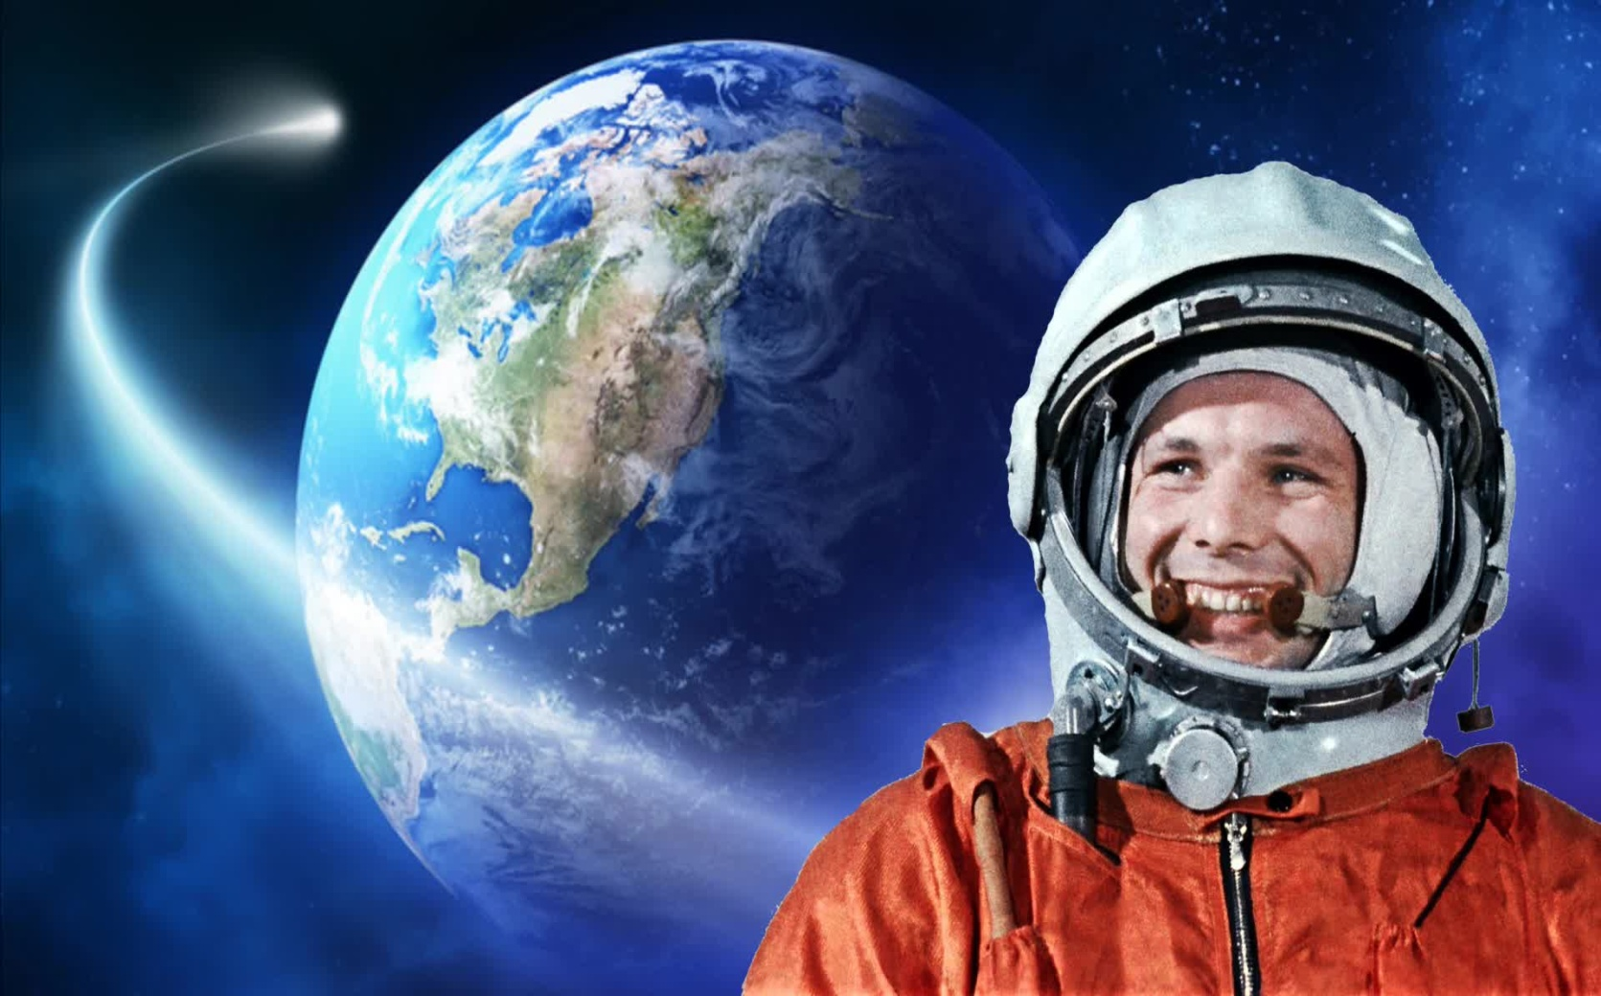
Цель: Вызвать интерес к космическому пространству, расширение знаний о космосе; расширять представления детей о профессии летчика – космонавта, закрепить знания детей о том, что первым космонавтом был гражданин России Юрий Гагарин.
Воспитывать патриотизм у подрастающего поколения, уважения к достижениям нашей Родины.
Задачи:
образовательные: познакомить с историей первого полета человека в космос, с людьми, которые внесли вклад в развитие космонавтики.
развивающие: содействовать развитию познавательного интереса учащихся, применять в работе ранее полученные знания, анализировать, делать выводы, обобщать;
воспитывающие: создавать условия для воспитания гордости за свою страну, открывшую путь в космос, воспитания нравственных качеств, отражающих отношение друг к другу – доброта, взаимопомощь, ответственность, доброжелательность.
Планируемые результаты образования:
Познавательные УУД: общеучебные – выражать свое отношение к обозначенной теме
Коммуникативные УУД: владеть монологической и диалогической формой речи, продумывать ответы перед их озвучиванием вслух, формулировать собственное мнение и аргументировать его, учитывать разные мнения и стремиться к координации позиций в деловом сотрудничистве, договариваться и приходить к общему решению в совместной деятельности.
Регулятивные УУД: осмысливать учебный материал, адекватно воспринимать оценку учителя.
Личностные УУД: расширяют познавательные интересы, владеют общими логическими приемами мышления, используют воображение, проявляют устойчивое стремление к общению, сравнивают разные точки зрения, считаются с мнением другого человека, выражают интерес к освоению новой информации.
Оборудование: ноутбук, презентация.

Ход урока:
1. Организационный момент.
Учитель:
- Добрый день, дорогие ребята.
2. Самоопределение к деятельности.
Учитель:
- Сегодня мы отправимся в интереснейшее путешествие. А куда мы отправимся догадайтесь.
Загадка
Там все знаки зодиака-
Водолея, девы, рака.
Светятся и ночью и днём,
Туда смотрит астроном. (Космос)
Слайд
3.Работа над лексическим значением слов.
Учитель:
- А как вы думаете, что такое космос? (КОСМОС - вселенная, мир и мироздание.)
Загадка
Он не летчик не пилот,
Он ведет не самолет,
А огромную ракету
Дети, кто, скажите это. (Космонавт)
Слайд
- Кто догадался, о ком мы сегодня с вами будем говорить на занятии. (О космонавтах.)
- Правильно сегодня на нашем занятии мы поговорим о космосе и космонавтах.
Слайд
3. Работа по теме урока:
Рассказ учителя:
- С глубокой древности люди мечтали летать, как птицы.
- Прошли века, и люди сумели покорить воздушное пространство Земли.
- Кто такие космонавты и чем они занимаются? (Ответы детей)
- Прежде чем человек полетел в космос, кто побывал в космосе? (Ответы детей)
Слайд
Рассказ учителя:
- Самыми первыми были запущены в космос мыши, затем отправилась собака Лайка.
Слайд
В то время люди ещё очень мало знали о космосе, а космические аппараты ещё не умели возвращать с орбиты. Поэтому Лайка навсегда осталась в космическом пространстве. Через 3 года после полета собаки Лайки, в космос отправляются уже две собаки – Белка и Стрелка.
Слайд
- Кто был первым космонавтом? ( Ответы детей)
Слайд
Рассказ учителя:
- 12 апреля 1961 года, 56 лет назад впервые в мире наш соотечественник Юрий Алексеевич Гагарин достиг орбиты Земли. И это событие стало величайшим национальным космическим достижением. И сегодня наш урок будет посвящён пионеру космоса и его полёту.
Многие люди на Земле помнят имя, лицо, необыкновенную улыбку Юрия Алексеевича Гагарина – первого человека, совершившего полёт в космическое пространство.
- Многие космонавты побывали в космосе. 16 июня 1963 года на космическом корабле "Восток-6» первая в мире женщина-космонавт Валентина Терешкова, совершила полета в космос.
Слайд
На корабле, все предметы, в том числе животные, находятся в состоянии невесомости. На земле все предметы обладают весом, они притягиваются к земной поверхности. В космосе этого нет.
И космонавты тоже плавают. Пить и есть им приходится из специальных тюбиков, чтобы пища и вода не плавали по кораблю.
Слайд
Профессия космонавт и сегодня является мечтой многих школьников. И лишь немногие реализуют детские желания и летят к звездам.
4. Физмитутка
Чтобы в космос полететь, надо многое уметь.
Быть здоровым, не лениться, в школе хорошо учиться.
И зарядку каждый день будем делать - нам не лень!
Влево, вправо повернуться и опять назад вернуться,
Приседать, поскакать и бежать, бежать, бежать.
А потом все тише, тише походить - и сесть опять.
Учитель:
- Что ж, а мы продолжаем наш праздник. И я предлагаю проверить ваши знания. Я буду задавать загадки о космосе, а вы попробуете отгадать, только с места не кричим, а поднимаем руку.
Слайд

Конкурс загадок
1. Самый первый в космосе
Летел с огромной скоростью
Отважный русский парень,
Наш космонавт ... (Гагарин)
Слайд
2. На корабле воздушном,
Космическом, послушном,
Мы, обгоняя ветер,
Несемся на... (Ракете)
Слайд
3. Есть специальная труба,
В ней Вселенная видна,
Видят звезд калейдоскоп
Астрономы в ... (Телескоп)
Слайд
4. Посчитать совсем не просто
Ночью в темном небе звезды.
Знает все наперечет
Звезды в небе ... (Звездочет)
Слайд
5. Сверкая огромным хвостом в темноте,
Несется среди ярких звезд в пустоте.
Она не звезда, не планета,
Загадка Вселенной - ... (Комета)
Слайд
6. Осколок от планеты
Средь звезд несется где-то.
Он много лет летит-летит,
Космический ... (Метеорит)
Слайд
7. Специальный космический есть аппарат,
Сигналы на Землю он шлет всем подряд.
Как одинокий таинственный путник,
Летит по орбите искусственный ... (Спутник)
Слайд
8. Освещает ночью путь,
Звездам не дает заснуть.
Пусть все спят, ей не до сна,
В небе светит нам ... (Луна)
Слайд
9. Планета голубая,
Любимая, родная,
Она твоя, она моя,
А называется... (Земля)
Слайд
10. Океан бездонный, океан бескрайний,
Безвоздушный, темный и необычайный,
В нем живут Вселенные, звезды и кометы,
Есть и обитаемые, может быть, планеты. (Космос)
Слайд
Учитель:
- Молодцы, ребята! Вперед, к покорению космических далей! Но не забывайте при этом о нашей родной планете. Помните слова Ю. А. Гагарина: «Облетев Землю в корабле - спутнике, я увидел, как прекрасна наша планета. Люди, будем хранить и приумножать эту красоту, а не разрушать ее!»
Слайд
5. Рефлексия
- Что нового узнали?
- Что понравилось больше всего? (Ответы детей)
Учитель
- В завершении нашего мероприятия, я хочу прочитать стихотворение
«Улыбка Гагарина».
Я помню, солнце в этот день искрилось:
Какой был удивительный апрель!
И в сердце радость с гордостью светилась:
Из космоса Гагарин прилетел!
Его все по улыбке узнавали –
Такой улыбки не было второй!
Весь мир рукоплескал! Все ликовали:
Гагарин облетел наш шар земной!
С тех пор приблизились неведомые дали,
Осваивают космос корабли…
А начинал – советский славный парень,
Гагарин – первый космонавт Земли
(И. Левченко)
Слайд

